Medidor de ESR

Quinta-feira, 13 de Dezembro de 2007

Medidor de ESR está chegando !!!
O QUE É "ESR" ?
ESR ( Equivalent Series Resistance ) ou Resistência Equivalente em Série é um parâmetro importante em todo capacitor, a ESR representa a resistência resultante da combinação dos terminais, conexões internas, placas, dielétrico e eletrólito (no caso de capacitores eletrolíticos).
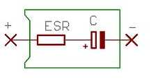Representação gráfica de um capacitor eletrolítico e sua ESR.
O aumento da ESR afeta a performance de circuitos sintonizados, fontes chaveadas, circuitos de deflexão, circuitos amplificadores de vídeo, etc .
A ESR de um capacitor eletrolítico deve ser baixa, mas devido a fatores como qualidade, idade, construção e temperatura de operação a ESR pode subir para valores indesejáveis.
Já percebeu como alguns capacitores eletrolíticos esquentam ?
O motivo, isso é provocado pela corrente elétrica que atravessa a ESR já com valores inaceitáveis.
COMO A "ESR" PODE SER MEDIDA ?
Com um medidor de ESR, que é um ohmímetro (portanto os valores são lidos em Ohms) que usa corrente alternada (todo o capacitor "reage" à corrente alternada) em suas medições. Note que o ohmímetro que há em sua bancada usa corrente contínua para medir os resistores.
QUAL A UTILIDADE DE UM MEDIDOR DE ESR ?
Um típico capacímetro mede a capacidade do capacitor sob teste e só, porém há um detalhe muito importante, a ESR de um capacitor pode aumentar muito sem afetar o seu valor quando medido em um capacímetro.
Para testar um capacitor com um capacímetro você deve retirá-lo do circuito, você sabe a quantidade de capacitores que há em uma placa de um monitor ou outro equipamento semelhante, e você também sabe o trabalho que é dessoldar, medir e ressoldar vários capacitores.
Com um medidor de ESR você pode testar os capacitores sem retirá-los do circuito, poupando trabalho e tempo.
TESTE DE CAPACITORES NO CIRCUITO, COMO ?
Para que seja possível o teste de capacitores no circuito o ESR_CAP METER ( medidor de esr ) usa um sinal de 100 KHz (100.000 Hertz) com uma amplitude de 100 mV (0.1 Volts), para que semicondutores conduzam são necessários 600 mV para silício, para germânio são necessários 200 mV, portanto semicondutores em boas condições não irão interferir nas medidas de "ESR".
COMO DEVO INTERPRETAR AS LEITURAS DO MEDIDOR DE ESR ?
Podemos usar uma regra muito simples:
* capacitores de 1uF aceitaremos a sua ESR até 20 Ohms (dependendo da voltagem),
* capacitores de 2,2uF aceitaremos a sua ESR até 15 Ohms (dependendo da voltagem),
* capacitores de 4,7uF aceitaremos a sua ESR até 10 Ohms (dependendo da voltagem),
* capacitores de 10uF aceitaremos a sua ESR até 5 Ohms (dependendo da voltagem),
* capacitores de 22uF aceitaremos a sua ESR até 3 Ohms (dependendo da voltagem),
Estes capacitores em sua maioria são usados em filtragem e acoplamento/desacoplamento de sinais com pequenas correntes, ou seja, a ESR terá pouca influência sobre a corrente que atravessa o capacitor.
Se o capacitor for usado em circuitos para diminuir/eliminar o "ripple", como é o caso dos capacitores de 47uF/250V de filtro do +B do "flyback" de um monitor de vídeo, seria bom pensarmos em uma ESR de aproximadamente 2 Ohm.
Capacitores maiores que 47uF deverão ter uma ESR entre 1 Ohm e 0,01 Ohm (dependendo da voltagem).
Caso o capacitor medido esteja fora dos limites acima citados, troque-o !
CARACTERISTICAS DO MEDIDOR DE ESR / CAPACIMETRO:
* Medidor de ESR :
* Medida de capacitores no circuito, semicondutores não influenciam na medida,
* Escala automática de 0,01 Ohm a 100 Ohm (numerica e barra grafica)
* Zeragem automática,
* Capacímetro:
*Medida de capacitores fora do circuito,
* Escala automatica de 1uF a 22000uF,
* Zeragem automática.
FOTOS DO PROTOTIPO EM OPERAÇÃO:
* MEDIDOR DE ESR
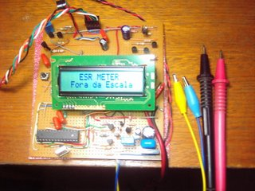
As garras são usadas no capacímetro e as pontas de prova são usadas no ESR Meter.
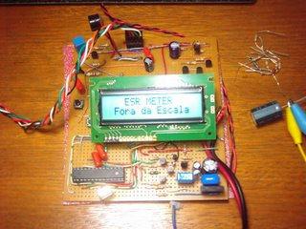

Medidor de ESR com as pontas abertas.
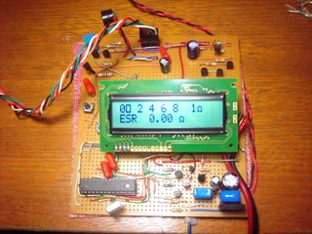
Medidor de ESR com as pontas em curto.
ESR = 0,00 Ohm
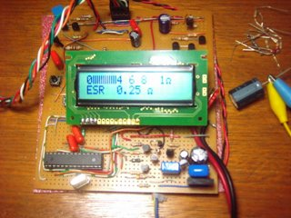
Medindo um resistor de 0,25 Ohms.
ESR = 0,25 Ohm
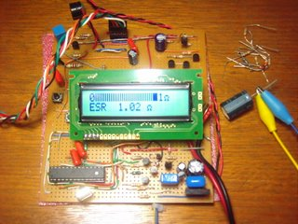
Medindo um capacitor de 3300uF/6,3V RUIM.
ESR = 1,02 Ohm
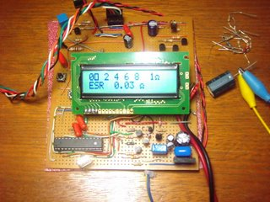
Medindo um capacitor de 3300uF/6,3V BOM.
ESR = 0,03 Ohm
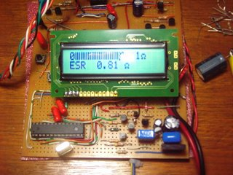
Medindo um capacitor de 22uF/25V BOM.
ESR = 0,81 Ohm
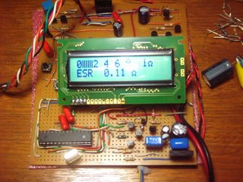
Medindo um capacitor de 1000uF/16V BOM.
ESR = 0,11 Ohm
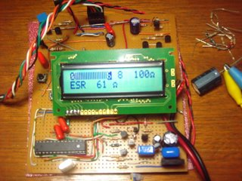
Medindo um capacitor de 47uF/250V RUIM.
ESR = 61 Ohm
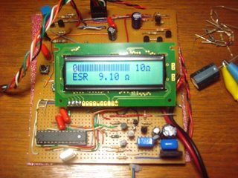
Medindo um capacitor de 1uF/63V BOM.
ESR = 9,10 Ohm
* CAPACIMETRO
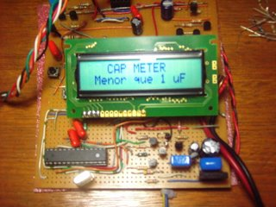
Medindo um capacitor menor que 1uF.
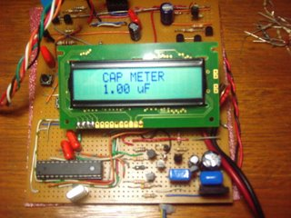
Medindo um capacitor de 1uF.
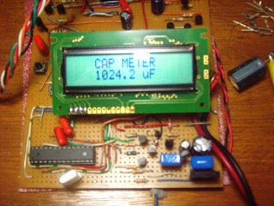
Medindo um capacitor de 1000uF.
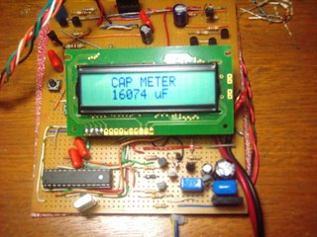
Medindo um capacitor de 15000uF.
Postado por O Velho às 10:20 3 comentários
Marcadores: capacimetro, esr, esr meter, medidor, medidor de esr
Assinar: Postagens (Atom)

Arquivo do blog
- ▼ 2007 (1)
  - ▼ Dezembro (1)
    - Medidor de ESR está chegando !!!

Quem sou eu
O Velho
Usuário/Membro Gold do Forum do site FreeBR ( www.freebr.com ).
Visualizar meu perfil completo

